|  |  |
| --- | --- |
| image3.jpeg  Informe de gestión anual 2018 | Misión La Misión responde a la pregunta fundamental de la razón por la cuál ha sido creada la Entidad, es decir, para qué existe, a cuál grupo objetivo impactará, por medio de qué actuares, y para resolver qué problemática de ese grupo objetivo; la misión de la UAESP, es: ***Garantizar la prestación, coordinación, supervisión y control de los servicios de recolección, transporte, disposición final, reciclaje y aprovechamiento de residuos sólidos, la limpieza de vías y áreas públicas; los servicios funerarios en la infraestructura del Distrito y el servicio de alumbrado público.*** Visión Es la proyección de futuro, es una declaración vívida, capaz de inspirar, y de generar una clara imagen mental de lo que hemos proyectado alcanzar en 2020: ***En el 2020, seremos una entidad fortalecida y reconocida por su capacidad para articular a los distintos actores involucrados, empoderar al ciudadano e implementar un modelo integral de prestación de servicios de aseo, alumbrado público y funerarios.*** |

**Presentación**

En el tercer año de ejecución del Plan Distrital de Desarrollo “Bogotá mejor para todos”, la Unidad Administrativa Especial de Servicios Públicos, UAESP, adelantó acciones estratégicas de manera articulada para cumplir con las metas de dicho plan, entre las que se resaltan: la modernización del servicio de alumbrado público con altos estándares de calidad, aportando a la eficiencia energética y coadyuvando a mitigar los efectos del cambio climático al reducir el consumo energético y los costos de operación del sistema, así como las fallas en el servicio; en la gestión integral de residuos sólidos, se logró la implementación del nuevo esquema de aseo, modelo que traerá enormes beneficios a la ciudad como el concepto de área limpia, aumento de la cobertura a las zonas rurales de Bogotá, así como la ejecución de obligaciones de hacer.

En cuanto a la disposición de residuos ordinarios en el relleno sanitarios se han logrado beneficios ambientales como la disminución de olores y vectores, ya que se migró a una cobertura de los residuos con arcilla permitiendo la mejor disposición de los mismos; adicionalmente, en el manejo del sistema de lixiviados gracias al reforzamiento estructural de los pondajes se logró mitigar el riesgo en que los mismos se encontraban desde hace varios años, lo cual redundó adicionalmente, en el mejoramiento de las condiciones ambientales para la comunidad aledaña al relleno sanitario.

En materia de aprovechamiento el impacto al que se le apostó tuvo como objetivo central la formalización de las organizaciones de recicladores según las fases establecidas en el Decreto 596 de 2016, situación que permitió la formalización de más de 5.000 recicladores de oficio, aumento de las acciones afirmativas, dotación de maquinaria y equipo, actualización y depuración del censo de los recicladores, entrega de uniformes, capacitaciones y apoyo técnico a las organizaciones de recicladores y a los recicladores en etapa de formalización.

En servicios funerarios, se aumentó la cobertura de los servicios previstos en el plan maestro (Decreto 313 de 2006) y en la modernización de la infraestructura.

En el presente informe de gestión encontrarán los logros alcanzados durante la vigencia 2018 por la Unidad Administrativa Especial de Servicios Públicos -UAESP-. Con este informe esperamos que los grupos de interés estén mejor informados en los temas de ciudad en los que participa la UAESP y se estimule así su participación y el control social en los aspectos que mejoran su calidad de vida.

**Contexto Organizacional**

El artículo 113 del Acuerdo Distrital 257 de noviembre 30 de 2006, transformó la Unidad Ejecutiva de Servicios Públicos, en Unidad Administrativa Especial de Servicios Públicos, como ente del orden distrital del Sector descentralizado por servicios, de carácter técnico y especializado, con personería jurídica, autonomía administrativa y presupuestal y con patrimonio propio, adscrita a la Secretaría Distrital de Hábitat.

Una vez impartidos los lineamientos y directrices por parte de la Secretaría Distrital del Hábitat, en el sentido de coordinar y unificar las políticas del sector, se expide por parte del Consejo Directivo el Acuerdo 01 de 2008, el cual se modifica la estructura organizacional y las funciones de la Unidad Administrativa Especial de Servicios Públicos - UAESP.

A través del Acuerdo 04 de 2008 el Consejo Directivo de la Unidad Administrativa Especial de Servicios Públicos, modifica los estatutos adoptados y adicionados por los Acuerdos 01, 05 y 07 de 2007.

Posteriormente, mediante el Acuerdo 01 de 2012 el Consejo Directivo de la Unidad Administrativa Especial de Servicios Públicos, modifica la estructura organizacional y determina las funciones de las dependencias de la entidad.

# 

# 

# Organigrama de la Entidad

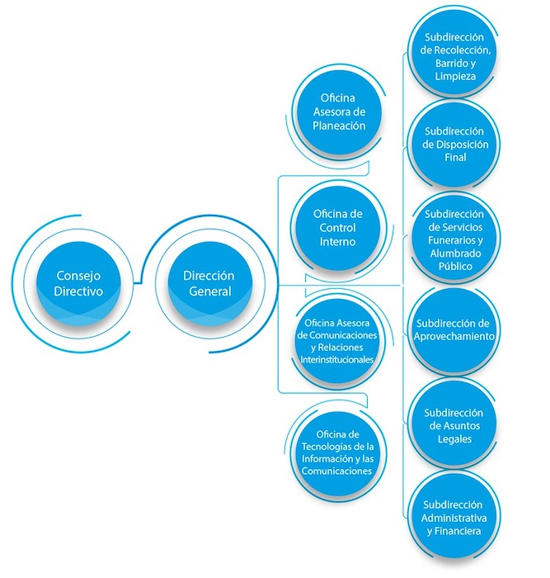

# Marco Estratégico de la UAESP

# Propósito superior

Es la “Meta gigante y audaz” a largo plazo, que implica un desafío que genera compromiso; la UAESP se propone: ***En el 2026, Bogotá, modelo de gestión de los servicios públicos de aseo, alumbrado público y funerarios en América Latina.***

# 

# Objetivos estratégicos

Los objetivos estratégicos constituyen la apuesta bajo el cual se articulan las estrategias y los planes de acción de la entidad para cada año. Los objetivos estratégicos son los de más alto nivel y deben llevar a la acción. Por este motivo deben iniciar con un verbo, ser mensurables y ser específicos, de forma tal que quien los lea, entienda claramente qué significan y qué implican. La Unidad trazó cuatro objetivos:

**Objetivo 1.** Fomentar una cultura ciudadana comprometida con la sostenibilidad de la prestación de los servicios, orientada al embellecimiento y sentido de pertenencia con Bogotá

**Objetivo 2.** Garantizar los más altos estándares de calidad en la prestación sostenible y efectiva de los servicios.

**Objetivo 3.** Integrar las instituciones, los recursos y la infraestructura de la ciudad para la prestación integral de los servicios.

**Objetivo 4.** Consolidar una entidad moderna y efectiva constituida por un equipo comprometido con el logro de los objetivos institucionales

# Fortalecimiento Institucional

# *Gestión del talento humano*

**Planta De Personal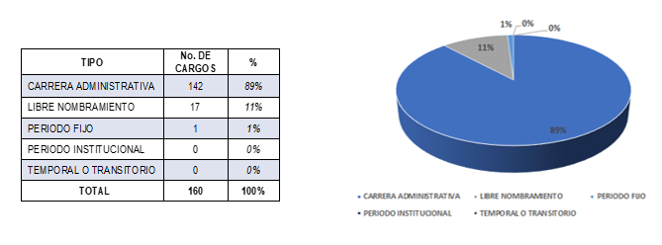:** La Unidad Administrativa especial de servicios Públicos cuenta con una planta de personal compuesta por 160 cargos, establecida mediante Acuerdo 002 de 2012 “Por el cual se modifica la Planta de personal de la Unidad Administrativa Especial de Servicios Públicos”. Quedando conformada

**Distribución por Nivel Jerárquico**

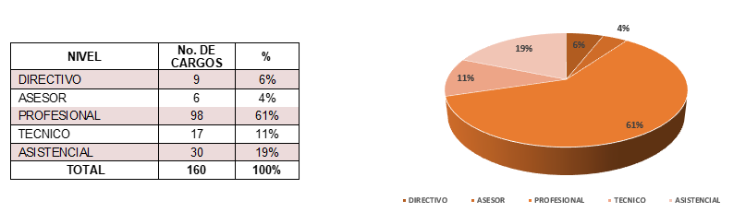

**Gestión - Ejecución Plan De Bienestar:** Conforme a lo establecido en el Plan Bienestar 2017-2020, adoptado mediante resolución No. 411 del 2 de agosto de 2018, la Unidad administrativa especial de servicios Públicos a través de la Subdirección Administrativa y Financiera coordinó y ejecutó en un 90% las actividades programadas para la vigencia, contribuyendo así a mejorar y propiciar condiciones para el mejoramiento de la calidad de vida, el bienestar de los funcionarios y su núcleo familiar, fomentando el sentido de pertenencia

Con las actividades realizadas se cubrió el 100% de la planta de personal. A continuación, se describen algunas de las actividades con mayor relevancia desarrolladas en cada uno de ellos programas de intervención que componen el Plan:

### 

### **Área de Protección y Servicios Sociales:** Con esta área se busca estructurar programas mediante los cuales se atiendan las necesidades de protección, ocio, identidad y aprendizaje del servidor y su familia, para mejorar sus niveles de salud, vivienda, recreación, cultura y educación.

Para el periodo se registraron las siguientes actividades en el marco de esta área:

* Feria de servicio Compensar
* Taller Reiki - Rumbo terapia en el marco día de la mujer
* Ferias: De vivienda, Empresarial y de Emprendimiento, Servicios y educación
* Encuentro de Parejas UAESP
* Celebración día de los niños (Halloween)
* Octubre llega cargado de diversión (entrega de boletas para DIVERCITY)
* Curso de Lencería Navideña.

**Programa de Seguridad Social Integral:** Estos programas son ofrecidos por diferentes entidades según los servicios: Empresas Promotoras de Salud (EPS), Administradoras de Fondos de Pensiones y Cesantías, Administradoras de Riesgos Laborales (ARL), Fondos de Vivienda y Cajas de Compensación Familiar, a las cuales se afilian los funcionarios de la entidad.

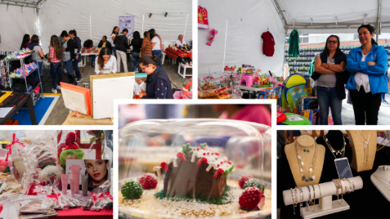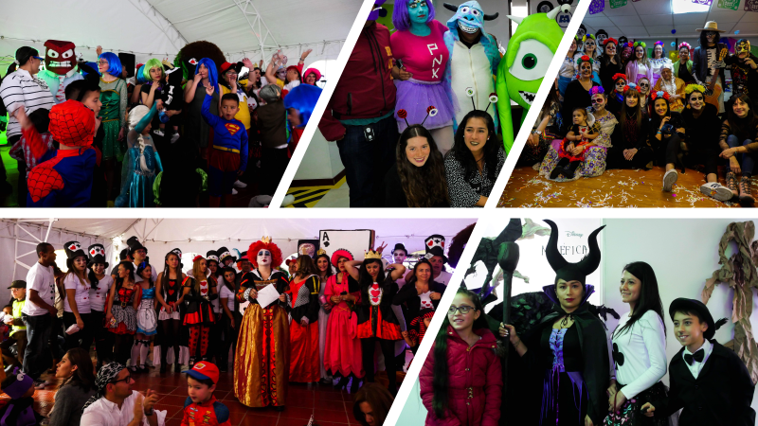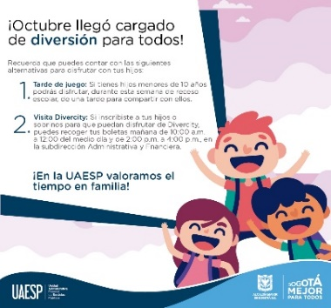

Para el periodo se registraron las siguientes actividades en el marco de este programa:

Asesorías personalizadas de caja de compensación, Cooperativas, entidades bancarias, servicios exequiales, seguros, ESPs, Fondo nacional del Ahorro, el Tiempo, entre otros.





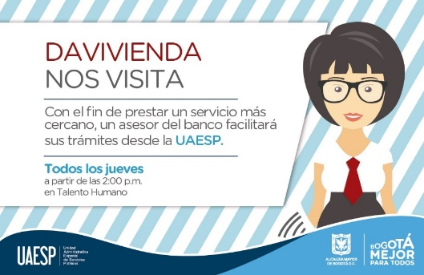

### 

### **Programa de Calidad de Vida Laboral:** Contempla las acciones basadas en la promoción y la prevención, la construcción de una mejor calidad de vida, en aspectos educativos, recreativos, deportivos y culturales de los funcionarios, su grupo familiar y con proyección a la sociedad.

Para el periodo se registraron las siguientes actividades en el marco de este programa:

Obra Sydney Dance Company

Movilidad Vial Peatonal (Buen comportamiento de los peatones)

Celebración días especiales (de la mujer, Serenata, niño, hombre, Servidor Público, Día de la familia, Novena de Aguinaldos)

Inauguración áreas de Bienestar (gimnasio, sala de lactancia, plazoleta, baños, duchas, bici parqueaderos, cafetería)

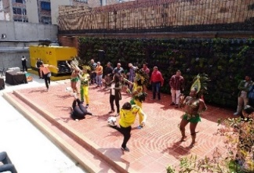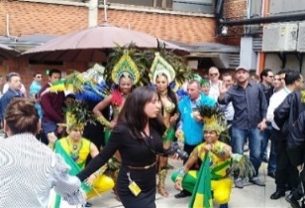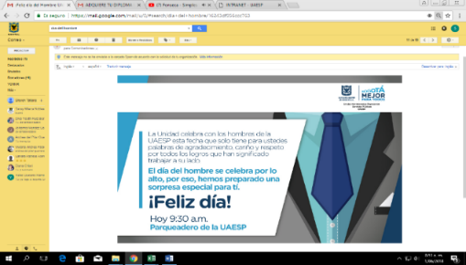

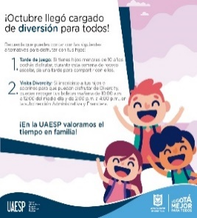

Jornadas de Pausas Activas

Jornada de valoración física para ingreso al gimnasio

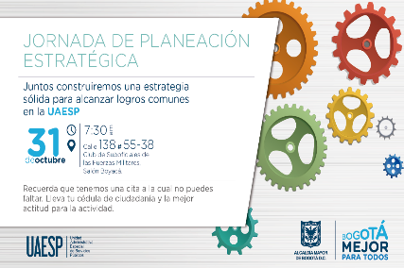

Jornada de integración Mundialista (Polla Mundialista - concurso decoración)

Jornada ambiental. (Reciclaron, Bici paseo/picnik y Siembra de árboles)

Semana de la Salud

Jornada Deportiva Distritales

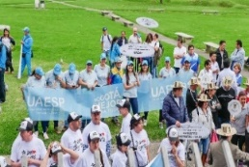

Vacaciones recreativas Hijos de Funcionarios

Caminata Ecológica a la Cascada del Tigre

Conmemoración día internacional de la eliminación de la violencia contra la mujer



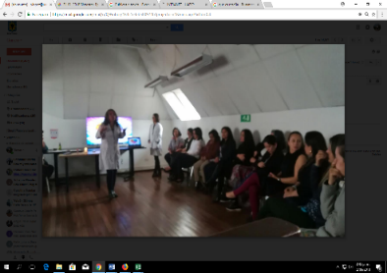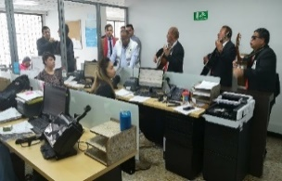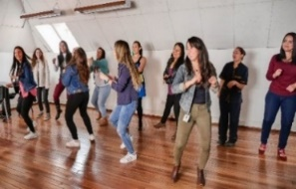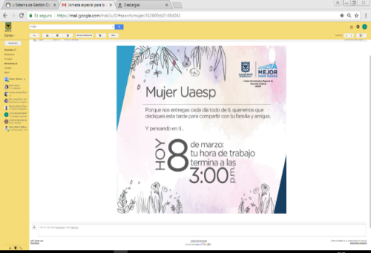

### 

### **Programa Cultura Organizacional:** Promover en la Entidad una cultura organizacional que ayude al desempeño productivo y al desarrollo humano de los servidores públicos, enfocada en generar una cultura de innovación que les permita aportar con nuevas ideas y desarrollo de proyectos que generen transformaciones positivas en la gestión pública y la satisfacción personal y profesional de los equipos de trabajo internos.

### Para el periodo se registraron las siguientes actividades en el marco de este programa:

Gestión de integridad: Se adelantaron las jornadas para la elección de los gestores de integridad. Mediante Resolución No. 586 del 14 de septiembre de 2018, se conforma el equipo de gestores de Integridad de la entidad. En el marco de la jornada de Planeación estratégica de la entidad, se realizó el taller de valores con todo el personal.

Medición de Ambiente Laboral, se adelantó la medición del ambiente laboral de la entidad, cuyos objetivos fueron:

Dar a conocer qué tanto se ha avanzado en hacer del Ambiente Laboral una ventaja competitiva

Determinar cuáles son los mayores logros y oportunidades de mejoramiento

A partir de este entendimiento, sentar las bases para capitalizar las oportunidades

**Programa de reconocimientos:** Este programa tiene por objeto exaltar la generación de ideas innovadoras, la antigüedad laboral y las calidades culturales y humanas de los funcionarios de la Unidad.

Reconocimiento por compromiso y sentido de pertenencia al diligenciamiento oportuno de las encuestas de bienestar y capacitación.

Reconocimiento al trabajo en equipo, creatividad del personal demostrada en la actividad de día de los niños con la decoración de las diferentes dependencias de la entidad.

**Plan de incentivos:** El Plan de incentivos, enmarcados dentro de los planes de bienestar social, tiene por objeto otorgar reconocimientos por el buen desempeño, propiciando así una cultura de trabajo orientada a la calidad y productividad bajo un esquema de mayor compromiso con los objetivos de las entidades

Según lo Dispuesto en el Decreto 1567 de 1998, reglamentado parcialmente por el Decreto Nacional 1227 de 2005, podrán otorgarse incentivos pecuniarios y no pecuniarios.

Tendrán derecho a los incentivos aquí establecidos los funcionarios de carrera administrativa que como resultado de la evaluación del desempeño se encuentre en el nivel sobresaliente y sean designados como el mejor empleado de cada uno de los niveles jerárquicos establecidos en la entidad (profesional, técnico y asistencial, así como para el mejor empleado de la entidad, seleccionando entre los mejores de cada nivel jerárquico.

**Ejecución Plan De Capacitación:** La Unidad mediante Resolución No. 411 del de agosto de 2018, adopto el Plan el Plan Institucional de Capacitación – PIC 2017-2020, delegando en la Subdirección Administrativa y Financiera su Coordinación y Ejecución.

El plan se formula con el Objetivo de Fomentar el mejoramiento institucional mediante el fortaleciendo las competencias laborales, conocimientos, habilidades de formación y capacitación promoviendo el desarrollo integral de los servidores, de tal forma que aporten al El Modelo de Transformación Organizacional establecido por la entidad para el logro de los objetivos institucionales

Para la vigencia el PIC, se ejecutó en un 90%, desarrollando los siguientes programas:

**Entrenamiento en puesto de trabajo:** Su propósito es impartir la preparación en el ejercicio de las funciones de las funciones del empleo con el objetivo que se asimilen en la práctica del oficio.

Para la vigencia se desarrollaron las siguientes jornadas:

| **Ítem** | **JORNADA** | **EXPOSITOR** | **No. PARTICIPANTES** |
| --- | --- | --- | --- |
|
|  |
| 1 | Paca “Gestión Ambiental” | Contraloría de Bogotá | 2 |
| 2 | Cultura Ciudadana Corpovisionarios | Henry Murrian | 54 |
| 3 | Separación de la fuente | Martha Cecilia Murcia y Andrea Ramírez | 26 |
| 4 | Charla Economía Circular | Ricardo Valencia | 40 |
| 5 | Evaluación de desempeño Sistema | Comisión Nacional del Servicio Civil | 17 |
| 6 | taller metodología de implementación de teletrabajo Bogotá | Ministerio de Tecnologías y la Información | 3 |
| 7 |
| 8 | Teletrabajo | Ministerio de Tecnologías y la Información | 2 |
| 9 | Teletrabajo: Información para postulados a teletrabajo respecto al SSGT | UAESP Wilders Hernán González – Contratista SGSST | 6 |
| 10 | Primer Foro internacional de teletrabajo – un desafío sostenible para la trasformación de Bogotá | Alcaldía Mayor de Bogotá – Secretaria General | 1 |
| 11 | Liquidación de contrato | UAESP Dr. Rubén Darío Jiménez | 16 |
| 12 | Estrategias para la gestión contractual – Clausula compromisoria en el contrato estatal | UAESP. Dr. Diego Andrés Jiménez Alfonso | 16 |
| 13 | Lesión Enorme en la contratación estatal | UAESP. Dra. Liz Yadira Monroy | 16 |
| 14 | Causales de Nulidad Absoluta en el contrato | UAESP Dra. Ingrid Catalina Téllez | 15 |
| 15 | Capacitación Secop II | UAESP Ingeniera Karen N Rozo | 11 |
| 16 | LABOR DE SUPERVISION DE LOS CONTRATOS | Subdirección de Asuntos Legales | 10 |
| 17 | Desafíos de la institucionalidad territorial en clave de paz | Función Publica | 1 |
| 18 | Capacitación del sistema SIVICOF | Contraloría de Bogotá | 2 |
| 19 | Registro Secop II | Subdirección de Asuntos Legales | 19 |
| 20 | V Congreso de compra Publica- XVI jornadas de contratación estatal | Universidad de los Andes | 5 |
| 21 | foro virtual en materia de derecho disciplinario | Alcaldía de Bogotá | 5 |
| 22 | Taller de índice de transparencia de Bogotá | Veeduría Distrital | 2 |
| 23 | Segundo Taller de índice de transparencia de Bogotá | Veeduría Distrital | 1 |
| 24 | Curso Sobre Transparencia y Acceso a la Información Publica | Veeduría Distrital | 1 |
| 25 | Estrategia de datos abiertos para las entidades del distrito | Alcaldía Mayor | 7 |
| 26 | Curso de certificación cableado estructurado ortronics | Legrand | 1 |
| 27 | Foro Política Nacional de Explotación de Datos | Universidad Externado de Colombia | 1 |
| 28 | Foro sobre la Política Nacional de Explotación de datos Big Dara y diseño territorial y ciudades inteligentes | Secretaria General - Alta Consejería TIC | 1 |
| 29 | Conferencia de Usuarios y entrenamiento de ManageEngine en Colombia | Marketing Analyst | 1 |
| 30 | Proceso de Anonimizacion de las bases de datos para el uso estadístico | Alta consejería distrital de TIC | 1 |
| 31 | Claud | Universidad de los Andes | 2 |
| 32 | Taller integrado tesorería al ERP BogData- SHD | Secretaria Distrital de Hacienda | 4 |
| 42 | Curso de Firewall 8.0 Essentials: Configuración and Mangement de palo alto | Firewall | 2 |
| 33 | Capacitación Office 366 OC-29134-2018 | Lina Gabriela Méndez- Grupo Integral | 20 |
| 34 | Jornada de entrenamiento en herramientas tecnológicas de correo electrónico Outlook | Uaesp | 165 |
| 35 | 61° CONGRESO INTERNACIONAL ACODAL- Congreso del Agua, Saneamiento, Ambiente y Energías Renovables realizado | Acodal | 3 |
| 36 | Congreso Nacional e Internacional de Servicios Públicos, TIC y TV | Andesco | 3 |
| 37 | Charla Funcional SIGAB (Sistema de información para la gestión y operación del servicio público de Aseo) | Uaesp | 29 |

### 

### **Programa de Inducción y Reinducción:** Tiene como objetico iniciar al funcionario en su integración a la cultura organizacional, al sistema de valores de la entidad, familiarizarlo con el servicio público, instruirlos acerca de la misión, visión y objetivos institucionales y crear sentido de pertenencia hacia la entidad, así como de los cambios producidos en cualquiera de los temas que ameritan, fortaleciendo su sentido de pertenecía a la entidad.

Para la vigencia se desarrollaron las siguientes jornadas:

| **Ítem** | **JORNADA** | **EXPOSITOR** | **No. PARTICIPANTES** |
| --- | --- | --- | --- |
|
|  |
| 1 | Curso virtual Situaciones Administrativas realizado de forma virtual por el DASCD | DASCD | 30 |
| 2 | Jornada de Planeación Estratégica - Reinducción | Oficina Asesora de Planeación  Subdirección Administrativa y Financiera | 400 |
| 3 | Curso de ingreso al servicio público | DASCD | 20 |
| 4 | Taller de Modelo de Gestión de lo Humano | Andrés Mateus y Oscar Niño | 14 |
| 5 | Taller de Estrategias de Innovación | Secretaria de Hábitat | 7 |
| 6 | Episodios Episodio Final Uaesp 2018– Jornada de Planeación Estratégica | Uaesp | 421 |
| 7 | Gestores de integridad: “Líderes de la cultura de integridad en el distrito” | Secretaria General | 10 |
| 8 | Jornadas de sensibilización SGSST y socialización de la política | Uaesp | 80 |
| 9 | Capacitación a comisiones de personal | Departamento Administrativo del servicio Civil – Comisión Nacional del servicio Civil | 3 |
| 10 | Jornada Temática de Primeros Auxilios | Arl Positiva | 5 |
| 11 | Taller de Lenguaje Claro | Veeduría Distrital – Doctora Begsy Rodríguez | 19 |
| 12 | Taller Simplificación Documentos Uaesp | Veeduría Distrital – Doctora Begsy Rodríguez | 10 |
| 13 | Estrategias de lenguaje claro- Comunicación para la gente | Veeduría Distrital | 11 |
| 14 | Taller Sensibilización Lenguaje Claro | Veeduría Distrital | 11 |
| 15 | Lenguaje Claro | Veeduría Distrital | 18 |
| 16 | Taller de lenguaje Claro | : Begsy Rodríguez- Veeduría Distrital | 12 |
| 17 | Taller de Lenguaje Claro | Begsy Rodríguez- Veeduría Distrital | 12 s |
| 18 | Taller de lenguaje Claro | Begsy Rodríguez- Veeduría Distrital | 15 |
| 19 | Lenguaje Claro | Begsy Rodríguez- Veeduría Distrital | 8 |
| 20 | Orfeo Básico | UAESP Yullie Quicano | 16 |
| 21 | curso de ciberseguridad Virtual | cisco | 1 |
| 22 | Nuevo Modelo de operación para la emisión de certificación electrónica de tiempos laborados- Formato CLEBP | Foncep | 2 |
| 23 | Conferencia de Usuarios y entrenamiento de ManageEngine en Colombia | Marketing Analyst | 1 |
| 24 | Plan de tratamiento de riesgos y seguridad y privacidad de la información Vs Privacidad de la información Vs plan de seguridad y privacidad de la información. | ACDTIC | 1 |
| 25 | Foro en seguridad de la información | Universidad de los Andes | 2 |
| 26 | Herramientas Google para teletrabajo, Seguridad informática, Escritas, virtual y Telefónica IP | UAESP Alexander, Erligton Salcedo, Oscar Deiby y Fabian | 8 |
| 27 | Gobierno Digital | Ministerio de las TICs | 2 |
| 28 | Seguridad de información | David González- Jorge Ramírez | 179 |
| 29 | socialización del derecho asociado y desarrollo Sindical | Gabriel Fonseca | 7 |
| 30 | Contratos de prestación de servicios:– teoría de la primacía de la realidad | Martha Isabel Atis | 13 |
| 31 | Jornada de Orientación de la responsabilidad Disciplinaria | Alcaldia Mayor | 90 |
| 32 | foro virtual en materia de derecho disciplinar | Alcaldía de Bogotá | 5 |
| 33 | Conferencia Actualización impuesto de estampilla | Secretaria Distrital de Hacienda | 1 |
| 34 | Funciones y responsabilidades CCL – Medidas correctivas | Julie Marcela Betancourt | 4 |
| 35 | Responsabilidad Penal de las personas Jurídicas | Procuraduría General de la Nación – Universidad Javeriana | 3 |
| 36 | integridad y medidas anticorrupción | Veeduría Distrital | 1 |
| 37 | Teletrabajo: Información para postulados a teletrabajo respecto al SSGT | UAESP Wilders Hernan Gonzalez – Contratista SGSST | 6 |
| 38 | Riesgos laborales asociados al trabajo- inducción dentro del SGSST | UAESP Wilders Hernán González – Contratista SGSST | 20 |
| 39 | Socialización de Aspectos Básicos del modelo integrado de planeación y gestión -MIPG | Alcaldía Mayor | 7 |

### Sistema de Gestión

Comprenderá las acciones de formación, Jornada, socialización y sensibilización para el fortalecimiento de los sistemas de gestión adoptados por la entidad en los cuales se encuentra el sistema de gestión de seguridad y salud en el trabajo, sistema de gestión ambiental y el sistema integrado de gestión.

| **Ítem** | **JORNADA** | **EXPOSITOR** | **No. PARTICIPANTES** |
| --- | --- | --- | --- |
|
|  |
| 1 | Elaboración del plan de trabajo del Copasst | ARL | 3 |
| 2 | Manejo de extintores | Procoldext | 27 |
| 3 | Auditorias en el SG SST | ARL | 5 |
| 4 | Incidentes y accidentes laborales | ARL | 9 |
| 5 | Conducción preventiva | ARL | 4 |
| 6 | Sensibilización Tipo de Riesgos | Viviana Rodríguez – Arl Positiva | 13 |
| 7 | Jornada Temática de Primeros Auxilios | Arl Positiva | 5 |
| 8 | Riesgos laborales asociados a la actividad de vigilancia – Política y objetivo del SGSST Uaesp | Wilders Hernan Gonzalez – Contratista SGSST | 83 |
| 9 | Desafíos para un trabajo seguro y saludable en el sector Publico | Ministerio del trabajo | 2 |
| 10 | Intervención Pedagogica (teatral) en prevención de riesgos laborales "" Orden y Aseo"" | ARL | 81 |
| 11 | Desarrollo de Pausas Activas | ARL | 111 |
| 12 | Taller de manejo de estrés | Sandra Ayala – SubRed | 70 |
| 13 | Riesgos laborales asociados al trabajo- inducción dentro del SGS | Wilders Hernan Gonzalez – Contratista SGSST | 20 |
| 14 | Riesgos Laborales Asociados al Trabajo Político y Objetivos SG-SST | Wilder Hernan González | 2 |
| 15 | Sensibilización Sistema de Gestión de Seguridad y Salud en el Trabajo objetivos y Política – Uaesp | Wilder Hernan González | 2 |
| 16 | SG-SST Teletrabajo – Exigencias ARL dentro del teletrabajo | Wilder Hernan González | 1 |
| 17 | Sensibilización SG-SST Uaesp objetivos y Política | Wilder Hernan González | 10 |
| 18 | Emprendimiento | Melbin Asprilla - Sena | 15 |
| 19 | Resolución de conflictos- Comité de convivencia laboral- UAESP | Marcela Betancourth – ARL Positiva | 5 |
| 20 | Charla sobre Liderazgo Productividad Personal | innovacion | 30 |
| 21 | Taller Balanced Scorecard del Plan Estratégico de la UAESP | Andres Mateus y Wilson Niño | 5 |
| 22 | Resolución de conflictos- Comité de convivencia laboral- UAESP | Marcela Betancourth – ARL Positiva | 5 |
| 23 | En el marco de acuerdo laboral – 2018- Hablemos sobre gestión del conflicto y paz | Servicio Civil | 1 |
| 24 | Formulación e implementación de políticas para la prevención del daño antijurídico | Subdirección de Asuntos Legales | 20 |

**Gestión – Ejecución Sistema De Seguridad Y Salud En El Trabajo**: El Sistema de Gestión de la Seguridad y Salud en el Trabajo está basado en el ciclo PHVA (Planear, hacer, Verificar y Actuar) y consiste en el desarrollo de un proceso lógico y por etapas, basado en la mejora continua y que incluye la política, la organización, la planificación, la aplicación, la evaluación, la auditoría y las acciones de mejora con el objetivo de anticipar, reconocer, evaluar y controlar los riesgos que puedan afectar la seguridad y salud en el trabajo.

Es así que en cumplimiento de la r Resolución 1111 del 27 de Marzo de 2017, por la cual se definen los Estándares Mínimos del Sistema de Gestión de Seguridad y Salud en el Trabajo para empleadores y contratantes y el Decreto 1072 de 26 de Mayo de 2015, por medio del cual se expide el Decreto Único Reglamentario del Sector Trabajo. La entidad adelantó las siguientes gestiones:

### 

### **Plan anual del SGSST:** En cumplimiento del plan Anual del Sistema de Gestión de la Seguridad y Salud en el Trabajo, para la vigencia, se desarrollaron las siguientes actividades:

Evaluación Inicial según los estándares mínimos resolución 1111 de 2017, con una calificación de 80 puntos sobre 100, realizada el día 04/12/2018 en compañía de ARL positiva adopción de la Política y objetivos del Sistema de Seguridad y Salud en el trabajo.

Levantamiento Planes de Emergencia.

Conformación Brigadas de Emergencia.

Participación Simulacro distrital.

Entrenamiento en pista Brigadistas del Uaesp.

Dotación de elementos de seguridad industrial para cada una de las sedes administrativa y operativas de la entidad, como son: Extintores, Botiquines, debidamente dotados, camillas y señalización.

Conformación de los Comités de Convivencia Laboral, Copastt, y Comité del SGSST

Entrega de dotación de Elementos de Protección personal según matriz de riesgos (Chaquetas, guantes, cascos, botas, oberoles, tapabocas, entre otras).

Jornada de vacunación contra la influenza

Exámenes ocupacionales de Ingreso y retiro

Exámenes ocupacionales periódicos (Audiometría, visometría, expirometría, exámen médico)

Se adelantaron jornadas de pausas activas

Capacitación para los integrantes de la Brigada de Emergencia, los comités y personal de la entidad en materia del SGSST.

**Gestión Adopción Teletrabajo**: La Unidad mediante firmo el pacto de Teletrabajo con el Ministerio de Tecnologías de la Información y las Comunicaciones con el objeto de implementar esta modalidad laboral como instrumento para incrementar la productividad, mejorar la calidad de vida de los trabajadores, aportar a una movilidad más sostenible, contribuir al medio ambiente, beneficiar a la población vulnerable, promover el uso efectivo de las TIC.

Para la adopción de la modalidad de teletrabajo en la UAESP se adelantaron las siguientes acciones, que permitieron hacer de la Modalidad de Teletrabajo una realidad en la entidad, siendo así que la UAESP se convirtiera en el año 2018, en una de las primeras 5 entidades del Distrito en adoptar dicha modalidad. Se logró una ejecución del Plan de Teletrabajo del 87%, cerrando la vigencia con un total de 29 teletrabajadores activos:

### 

### **Evaluación del proceso piloto:** Tomando en consideración el proceso piloto de teletrabajo desarrollado en la UAESP del 14 de junio al 14 de diciembre de 2017, la entidad realizó la respectiva evaluación de dicha fase.

Esta evaluación tuvo como objetivo identificar las percepciones, emociones y experiencias de los participantes en el piloto de teletrabajo en la UAESP desde los diversos roles (Teletrabajador, Jefe de Teletrabajador, Compañero de Teletrabajador), con el fin de determinar la aplicabilidad de la modalidad en la entidad desde sus fortalezas y oportunidades de mejora y tuvo lugar en el mes de febrero de 2018.

## **Logros**

Implementación de la modalidad de teletrabajo en la entidad, contando con un total de 29 funcionarios teletrabajadores, siendo así que la UAESP se convirtiera en el año 2018, en una de las primeras 5 entidades del Distrito en adoptar dicha modalidad

Cero demandas laborales.

Dotación de elementos de seguridad industrial en todas las sedes administrativas y operativas de la Unidad.

Desarrollo de actividades para los funcionarios y sus familias para el fortalecimiento del sentido de pertenencia y trabajo en equipo, a través de los programas de bienestar, capacitación, SST.

# *Infraestructura Sedes*

Una de las principales líneas de gestión que la UAESP se ha propuesto, es desarrollar una política de infraestructura física que permita paralelamente con la prestación de un buen servicio a la ciudadanía, desarrollar y garantizar la seguridad y salud en el trabajo de los funcionarios. Asimismo, mejorar la calidad de vida, proporcionando condiciones óptimas de iluminación, temperatura, acústica, ventilación, acabados, etc., y garantizando el mantenimiento de los inmuebles que utiliza la Unidad para el desarrollo de sus actividades, todo esto en la búsqueda de hacer de la UAESP el mejor lugar para trabajar.

En este sentido durante la vigencia 2018 la UAESP adelantó dos (2) contratos de mantenimiento y reparaciones locativas de las sedes de la entidad, uno el C-587 de 2017 suscrito con la firma SAMAR CONSTRUCCIONES SAS y el otro el C-410 de 2018 suscrito con la firma CONSORCIO INCO 2018.

Se realizaron intervenciones en la sede principal de la UAESP y su Archivo Central en cuanto a mejoramiento de oficinas del 4° piso costado occidental donde hoy funciona Planeación y Tic, oficinas de asesores en las casitas y oficinas del 3° piso Disposición Final, actividades que incluyeron puestos de trabajo nuevos, instalación de cielorasos en fibra mineral, iluminación con lámparas LED de 60x60, pintura blanca general de muros y persianas solar screen. Asimismo, se realizaron trabajos en las zonas comunes del edificio instalando lámparas LED rectangulares, se pintaron los muros y se realizaron mantenimientos a las baterías de baño existentes.

En el área del sótano se construyeron baterías de baños nuevas para hombres y mujeres con 18 aparatos sanitarios que permiten atender 270 personas. Las baterías de baño cuentan con duchas con agua caliente para los funcionarios y contratistas que se transportas desde sus casas a la unidad en bicicleta y para los que hacen ejercicio en el gimnasio habilitado con máquinas trotadoras, bicicletas de spinning y demás máquinas para su uso.

En el parqueadero de la sede principal se creó una zona para las bicicletas que permite parquear hasta 33 bicicletas repartidas en tres módulos. En el mismo parqueadero construyó una plazoleta donde se instalaron mesas con sombrillas para uso de las personas que traen su almuerzo y asimismo se montó una cafetería nueva con capacidad para más de 40 personas con todas las comodidades (mesas, sillas, hornos microondas, televisión, etc.) que permiten a funcionarios y contratistas su uso para el almuerzo a medio día y para reuniones en el resto del día. Dentro de las mejoras a destacar está la actualización del ascensor a la norma distrital exigida por el Idiger con el fin de tenerlo en óptimas condiciones para su servicio.

En lo que respecta al Archivo Central se realizaron mantenimiento y reparaciones locativas, dejando unas baterías de baño nuevas para hombres y mujeres, una cafetería independiente, unas oficinas con nuevo cieloraso en fibra mineral, iluminación con lámparas tipo LED de 60x60, persianas en solar screen y pintura general de las mismas. Asimismo, se instalaron lámparas nuevas selladas de acuerdo con la norma para la zona de los archivos y se cambió la puerta metálica de acceso vehicular. Todas las intervenciones realizadas en la sede Principal de la Unidad y su Archivo Central se hacen con el fin de que funcionarios, contratistas y visitantes cuenten con espacios adecuados para prestar su servicio y desarrollar sus actividades.

***INNOVACION***

CREACION DE MODELO Y PROCESO DE INNOVACCION DE LA ENTIDAD

GESTION PARTICIPACION CIUDAD

Desde la uaesp, se siguen consolidando los lineamientos para establecer el modelo y proceso de innovación de la entidad. Somos conscientes, que la innovación pública reconoce, estimula y fortalece las prácticas institucionales y las capacidades de las personas para que cada vez la administración pública sea más eficiente, abierta y dispuesta a crear mecanismos de participación y transparencia donde se construyan proyectos de ciudadanos para ciudadanos. En el 2018, el equipo de innovación en cabeza de la Dirección General de la entidad consolidó el proceso de innovación de la entidad, el cual está basado en la metodología de diseño o “design thinking” que les permite: Descubrir oportunidades, analizar resultados, idear, experimentar soluciones para al ciudadano y poder implementarlas.

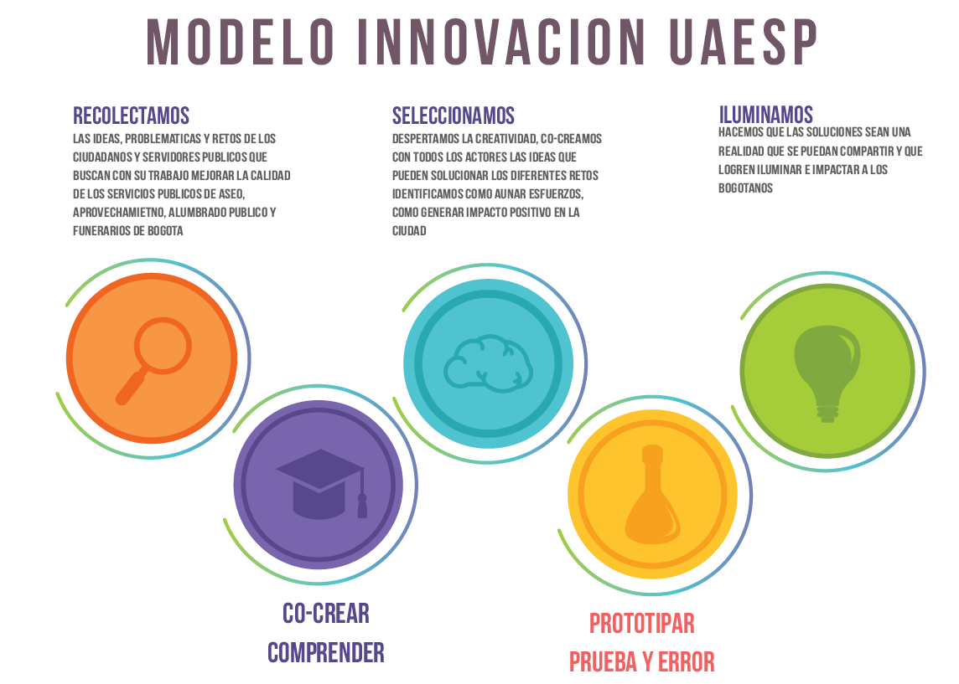

De igual forma se creó el mapa relacional del mismo y trabajando en la implementación de una cultura de la innovación dentro de UAESP. Una cultura de ver más allá de lo evidente, donde todas las personas que integran el equipo de trabajo tengan las herramientas para proponer proyectos innovadores y que anticipen las necesidades de los ciudadanos. haciendo uso de la metodología de Pensamiento de Diseño,

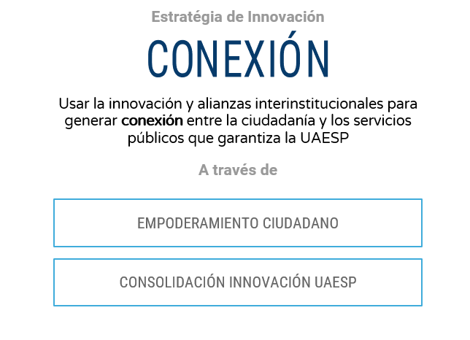

**GESTION PARTICIPACION CIUDADANA**

Desde la innovación se han abierto espacios para la participación de la ciudadanía, donde a través de talleres de co-creación los ciudadanos y distintos actores o grupos de interés de la entidad trabajan y articulan su trabajo para diseñar soluciones a los retos de la entidad.

En este orden en el 2018, se desarrollaron alrededor de 25 talleres liderados por el equipo de innovación, desarrollando exposiciones fotográficas que visibilizan la labor del reciclador, proyectos de eliminación de puntos críticos con la alcaldía local de Rafael Uribe, entre otros.

**PRINCIPIOS DE LA INNOVACION EN LA UAESP**

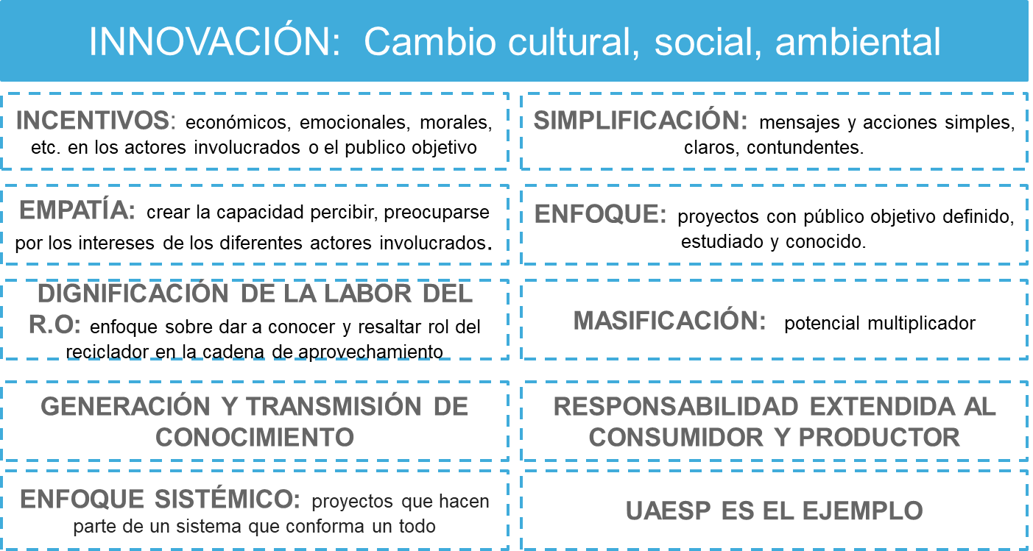

**APUESTAS**

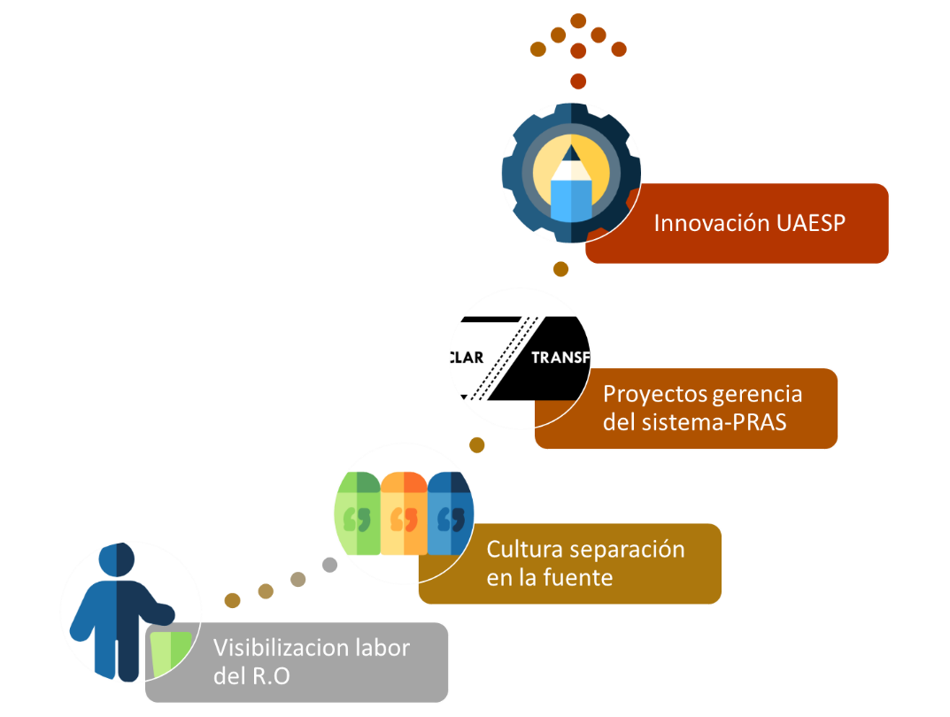

**OFICINA DE TECNOLOGIAS DE LA INFORMACIÓN**

Con el fin de aportar al cumplimiento de las funciones asignadas y con la clara meta de soportar el cumplimiento del objetivo institucional, la Unidad, presentó al Banco Distrital de Programas y Proyectos, el proyecto 1042 denominado "Fortalecimiento Institucional en la función pública", a través del cual se persigue el siguiente objetivo general: “Establecer un modelo de gestión institucional, de calidad, eficaz, eficiente y transparente para el logro de los objetivos misionales”, con los siguientes objetivos específicos:

Mejorar los niveles de gestión y ejecución de los Proyectos de la UAESP.

Definir estrategias de apoyo que permitan el cumplimiento de las Metas Institucionales.

Fortalecer el subsistema en el marco del sistema integrado de gestión.

Para la vigencia 2018 se le asignó un presupuesto total de $3.712.904.009. Al aplicar la reducción presupuestal, el valor final asignado fue de $3.679.073.823.

**SEGURIDAD DE INFORMACIÓN (Firewall y antivirus Palo Alto)**

Compra e implementación de seguridad perimetral para las redes de la Entidad por medio de infraestructura Palo Alto. Software y hardware de seguridad de última generación la cual permite controlar y monitorear la red, asegurar tráfico entrante y saliente y aplicar políticas por medio de análisis de comportamiento y con implementación de tecnologías como Inteligencia Artificial, Aprendizaje de máquina (Machine Learning), análisis estático y dinámico, entre otros, todo esto con el fin de poder soportar servicios seguros y confiables para toda la Unidad.

**CABLEADO ESTRUCTURADO PISO 4 Y CASITAS**

Instalación de 100 puntos de red certificados ubicados en el cuarto piso del edificio y en Casitas, lo cual permitió crear espacios de trabajo con las condiciones necesarias para adelantar las labores de los funcionarios y contratistas de la entidad.

**APROVISIONAMIENTO DE LA INFRAESTRUCTURA NECESARIA PARA TELETRABAJO (ESCRITORIOS VIRTUALES)**

Imagen que contiene captura de pantalla

Descripción generada con confianza muy altaInstalación del software que permite la generación de escritorios remotos para la modalidad de teletrabajo, bajo las premisas definidas por la entidad a nivel de seguridad, calidad de servicio, disponibilidad, entre otros, para el uso de los funcionarios que se encuentran en esta modalidad.

**LICENCIAMIENTO DE OFFICE 365, ADOBE Y AUTOCAD**

Se adelantó el licenciamiento de herramientas de ofimática, correo electrónico y de propósito específico orientadas al fortalecimiento de las áreas misionales, buscando optimizar el presupuesto, las utilidades prestadas y todo esto enfocado en el cumplimiento de la misionalidad de la entidad. Cabe resaltar que junto a esto se adelantó capacitaciones que permiten optimizar aún más la utilización de dichas herramientas y formar capital humano que coadyuve el fortalecimiento de la Entidad dentro del ámbito tecnológico.

**IMPLEMENTACIÓN DEL VIDEO WALL UAESP**

Instalación y puesta en funcionamiento del Video Wall que permite la visualización y monitoreo del sistema de aseo de la ciudad por medio de geoposicionamiento satelital dentro de los camiones de recolección.

**PUESTA EN FUNCIONAMIENTO DE LA PLANTA ELÉCTRICA**

Adecuación y puesta en funcionamiento de la planta eléctrica y circuitos de redundancia lo cual permite tener mejor prestación de servicios para toda la Entidad a nivel de energía eléctrica, cumpliendo los estándares y lineamientos referentes al tema, definidos para entidades del estado y para infraestructura de procesamiento, almacenamiento y comunicaciones (datacenters).

**RENOVACIÓN DE EQUIPOS DE CÓMPUTO Y ARRENDAMIENTO DE PERIFÉRICOS**

Se adelantó la adquisición de computadores de escritorio y portátiles que permitieron realizar la renovación de infraestructura de usuario final dependiendo de las necesidades expresadas por las oficinas y subdirecciones, así como el arrendamiento de periféricos de uso general (impresoras, computadores de propósito específico, etiqueteras y video beams).

**IMPLEMENTACIÓN DE SI CAPITAL**

Con el apoyo de la Subdirección Administrativa y Financiera se logró el montaje completo del sistema de información hacendario del distrito capital - Si Capital, pudiendo tener implementados los módulos de: Perno, Predis, Opget, Terceros II, Sae, Sai y Limay lo cual permite tener una gestión administrativa y financiera centralizada y acorde a los lineamientos definidos por Secretaria de Hacienda Distrital. De la misma manera, realizar la migración de los desarrollos propios adelantados para solucionar problemáticas típicas de la Entidad y de todos los datos históricos que guardan el que hacer de la entidad durante los años anteriores

**GESTIÓN MISIONAL**

**Cumplimiento metas plan de desarrollo**

Los indicadores de resultado y los proyectos para logar las mismas, en el marco de las metas del Plan de Desarrollo Bogotá mejor para todos 2016-2020:



**Programa de Aprovechamiento**

**Avance y logros Meta Producto 165-Construir una (1) línea base para construcción de indicador de aprovechamiento de residuos**

**UAESP - Indicador: Línea de base para construcción de indicador de aprovechamiento de residuos levantada**

La línea base de construcción corresponde a la caracterización de residuos sólidos. Con esta meta se establecerá actividades encaminadas a reducir la generación de residuos sólidos que se disponen en el Relleno Sanitario e implementar políticas, programas y proyectos para aumentar el material potencialmente aprovechable, en cumplimiento del Decreto 596/2016 y la Resolución 276/2016 emitida por el Ministerio de Vivienda, Ciudad y Territorio; la cultura ciudadana aporta a la construcción de la línea base siendo una actividad del PGIRS. En tal sentido, la UAESP adelanta capacitaciones a usuarios en las localidades para fomentar y promover cambios en cultura ciudadana en separación en la fuente, presentación oportuna de residuos para reducir el material que llega al relleno sanitario. De igual forma se busca dignificar la labor de los recicladores de oficio, sensibilizando a la ciudadanía, en la importancia de entregar el material aprovechable a los recicladores como parte fundamental en la cadena de aprovechamiento de residuos sólidos. Los logros que se presentan a continuación establecen proyectos que buscan en su conjunto la gestión integral de los residuos sólidos en el Distrito Capital promoviendo el aprovechamiento por parte de todos los actores de la cadena y preservando a los recicladores de oficio en su actividad

**Gestión Toneladas aprovechadas:** En lo corrido del plan de desarrollo 1.197.863 toneladas fueron aprovechadas por las organizaciones de recicladores según lo reportado en el Sistema único de información de servicios públicos -SUI de la SSPD.

**Bodegas de Aprovechamiento:** La cobertura de bodegas de aprovechamiento de residuos se ha ampliado pasando de 10 (2015) a 14 (2016-2018) operadas por 25 organizaciones, se invirtieron recursos para la adquisición 19 básculas instaladas en las bodegas de aprovechamiento y para la vigencia 2018 se realizaron estudios técnicos para el proceso de compra de predios en la localidad de Kennedy, Barrio María Paz.

**Emprendimiento y fomento cultura ciudadana:** La UAESP tiene como propósito informar, formar, fortalecer y acompañar los procesos de educación ciudadana para una cultura del aprovechamiento en Bogotá a los usuarios del servicio de aseo

63.093 personas concientizadas en temas como separación en la fuente, dignificación del reciclador y aprovechamiento de residuos sólidos.

33.044 usuarios del servicio de aseo CONCIENTIZADOS (*entidades, multiusuarios y usuarios directos 2016-2018)* Convenio no. 351 de 2018 con divercity para concientizar en temas de la cultura del aprovechamiento del Proyecto de Reciclaje y Aprovechamiento Sostenible –PRAS, en separación en la fuente y su relación directa con la dignificación del trabajo de la población recicladora (usuarios niños y niñas), para un total de 72.566 (2016-2018)

82 campañas de sensibilización a la comunidad entrega de folletos informativos (conocimiento nuevo esquema de aseo y horarios 2016-2018).

325 campañas de sensibilización en cultura ciudadana en temas relacionados con separación en la fuente puerta a puerta

Suscripción del convenio de asociación entre Corpovisionarios y UAESP para el fortalecimiento de la cultura ciudadana en el Distrito Capital de Bogotá relacionados con el manejo adecuado de los residuos y la separación en la fuente.

Universidad Santo Tomas programa Reciclar/Transforma "residuos que se generan en Bogotá y Cadenas de Valor”, Asistieron: 115 Estudiantes, 20 representantes de empresas públicas y privadas, 94 ciudadanos en general.

**Campaña reciclar-transforma:** Se realizó el lanzamiento de la campaña Reciclar Transforma, participación de 300 personas, en el marco de esta campaña se desarrollaron diferentes actividades en medios de comunicación, redes sociales y eventos y la instalación de módulos de separación en 5 centros comerciales y el Primer foro Reciclar-Transforma.

**Fortalecimiento a las organizaciones de recicladores:** La UAESP ha conformado un equipo de trabajo dedicado al fortalecimiento empresarial que realiza esta labor con las diferentes Organizaciones de Recicladores de Oficio. Se realizaron 482 Encuentros comunitarios, Jornadas y campañas con ciudadanía en Gestión con ciudadanía en la capacitación y visitas técnicas para el proceso de formalización a la población recicladora de oficio, en desarrollo de lo establecido por el Decreto 596 de 2016. En el Registro de Organizaciones de Recicladores (RUOR), se encuentran 130 organizaciones en los siguientes estados:

1. 109 capacitaciones en el cumplimiento Decreto 596 de 2016 frente a las fases 8 de formalización y funcionamiento de las ESAL (funciones de la asamblea, derechos, deberes).
2. 81 capacitaciones a las organizaciones de recicladores en Mercadeo, Portafolio servicios, mercadeo, identificaciones de clientes, Marketing Digital, Herramientas tecnológicas, Comunicación Asertiva y atención al cliente. Manejo y administración contenido Página Web *(Plaza de Artesanos).*
3. Formalización emprendimiento, mercadeo y servicio al cliente (SENA y CAMARA DE COMERCIO) a 70 organizaciones con un total de 1.901 recicladores de oficio con una doble (certificación 3718) de competencias laborales en las normas NCL220201033 “*Recolectarlos residuos sólidos potencialmente reciclables de acuerdo con procedimientos establecidos”* y la NCL 220201034” Recuperar *los residuos potencialmente reciclables según procedimientos establecidos y normatividad vigente”*
4. 1.705 capacitaciones en la Implementación de los lineamientos vigentes para el aprovechamiento, en el marco del Proyecto de Reciclaje y Aprovechamiento Sostenible -PRAS para 30.239 recicladores en lo corrido del 2016-2018

La UAESP, en cabeza de la subdirección de Aprovechamiento en cumplimiento de las acciones afirmativas a favor del fortalecimiento y formalización de las organizaciones de recicladores de Oficio, orientó la feria de servicios no solo para la persona natural sino para la persona jurídica que representa a las recicladoras de oficio como organizaciones de desarrollo solidario.

En este sentido se planeó y se implementó la primera feria de diseño, en la cual las organizaciones lograron mejorar o adquirir su portafolio de servicio, pagina web e imagen corporativa

**Gestión con Población Recicladora de Oficio**: Mantener el Registro Único de Recicladores de Oficio –RURO, 2.264 recicladores Incluidos en el RURO (2016-2018); **(i)** Carnetización de la población recicladora de oficio 18.213 11031 Recicladores de oficio carnetizados (2016-2018); **(ii)** 347 actividades con Población Recicladora para revisar las acciones afirmativas auto 275 del 2011 para la dignificación; **(iii)** 501 482 encuentros comunitarios, Jornadas y campañas con ciudadanía en Gestión con ciudadanía; **(iv)** 1.025 acompañamientos con población recicladora; **(v)** Entrega de 4.247 uniformes a recicladores de oficio a 44 organizaciones de recicladores; **(vi)** Adquisición de 130 equipos de cómputo con licencia de office e impresora multifuncional para las organizaciones de recicladores identificadas en la ciudad a la fecha se han entregado 56 combos de ofimática

**Disponer el 100% de los residuos que ingresan al RSDJ**

Por medio de esto la ciudad puede medir la cantidad mensual de residuos que se disponen en el Relleno Sanitario Doña Juana, producto del total de residuos sólidos generados en la ciudad, menos aquellos que se rescatan en el marco del proceso de aprovechamiento. Aporta estadísticas mensuales de las toneladas dispuestas en el relleno y refleja el grado de eficacia de las políticas, programas, planes y proyectos implementados para reducir la producción de residuos en la ciudad.

Acumulado 2016-2018 se han dispuesto en el relleno sanitario Doña Juana, un total de **2.320.071,92 toneladas**

**Formular e implementar 1 proyecto de capacitación para la formalización a la población recicladora de oficio**

En cumplimiento del Auto 275 de 2011 proferido por la Corte Constitucional, el Decreto 596 de 2016 y el Decreto Distrital 495 de 2016, con el cual se adopta el Plan de Gestión Integral de Residuos Sólidos-PGIRS en su programa de aprovechamiento, establece que los proyectos, actividades y tareas descritas en este componente están enmarcadas en los principios de acceso cierto y seguro al material potencialmente aprovechable por parte de la población recicladora de oficio, sin que entren en detrimento de los niveles de cumplimiento actualmente alcanzados respecto de las acciones afirmativas previstas, y propendiendo a su vez por la permanencia en el oficio de dicha población, pero sin que esto represente que persista su condición de vulnerabilidad, y señala como propósito contar con Organizaciones de recicladores capacitadas y formalizadas para realizar la prestación de la actividad de aprovechamiento en el marco del servicio público de aseo.

En tal sentido, a través de esta meta se definirán los lineamientos para el fortalecimiento de la actividad de aprovechamiento con un plan de capacitaciones que impulse el conocimiento y las habilidades de los recicladores de oficio, frente a temas técnicos, operativos, comerciales, administrativos y financieros que contribuyan a las organizaciones que los representa en términos de la eficacia, la eficiencia, calidad y productividad; logrando sostenibilidad en la Prestación del Servicio de Aseo y el Oficio como reciclador

El artículo 2.3.2.5.5.1 del Decreto 1077 de 2015 estableció la obligación de incorporar en el Programa de Inclusión de Recicladores del PGIRS, los siguientes proyectos:

Un proyecto de capacitación a los recicladores de oficio: - Formación y asesoramiento para la formalización en alguna de las figuras contempladas en la Ley 142 de 1994. - Capacitación en aspectos administrativos, comerciales, financieros, técnicos y operativos de la prestación del servicio público de aseo. - Asesoramiento técnico y operativo en el manejo de residuos aprovechables, generación de valor de los mismos y su incorporación en las cadenas productivas.

Un proyecto de apoyo a la formalización de los recicladores de oficio con los diferentes niveles de vulnerabilidad identificados en el respectivo censo del PGIRS. Este proyecto contiene metas de formalización, las cuales deben ser evaluadas anualmente.

Por lo anterior, se estima la conveniencia que la UAESP suprima la ejecución de la meta del proyecto 1109, en la meta proyecto de inversión“Formular e implementar 1 proyecto de capacitación para la formalización a la población recicladora de oficio.”, teniendo en cuenta que el proyecto de capacitación para la formalización de organizaciones de recicladores ya fue elaborado y publicado en la página WEB, donde se determinaron cinco componentes (Componente Administrativo y Organizacional, Componente Comercial y Mercadeo, Componente Financiero y Contable, Componente Técnico Operativo y Componente de Capacitaciones), que le apuestan a la población recicladora, permitiendo su formalización como prestadores de servicio público de aseo en el marco de la normatividad vigente.

El plan se desarrollará mediante apoyo interinstitucional, colaboradores de la UAESP y otras estrategias que sean necesarias para la puesta en marcha; así mismo se identificaran los grupos de interés por tema a capacitar en cada organización.

La Subdirección de Aprovechamiento ha conformado un equipo de trabajo dedicado al fortalecimiento empresarial que realiza esta labor con las diferentes Organizaciones de Recicladores de Oficio. Se realizaron 6 jornadas de capacitación y visitas técnicas para el proceso de formalización a la población recicladora de oficio, en desarrollo de lo establecido por el Decreto 596 de 2016. En el Registro de Organizaciones de Recicladores (RUOR), se encuentran 130 organizaciones en los siguientes estados:

Proceso de Formalización y Fortalecimiento según el Decreto 596 de 2016: 86 organizaciones asesoradas.

Frente al avance de las 8 fases para la formalización de las organizaciones que establece el Decreto 596 de 2016, se reporta la siguiente información:

a) 1 Organización en fase 2.

b) 26 Organizaciones iniciaron la fase 3.

c) 57 Organizaciones están en fase 4.

d) 28 Organizaciones están en fase 6.

Aclaración Numeral d): De las 87 organizaciones de fase 4; 28 de ellas tiene competencias laborales en este sentido se ubican en fase 6 cumpliendo con el aspecto “Competencias laborales”.

Otros estados que tienen la Organizaciones se denominan “Tipificación 9,10,11,12 y 13

|  |  |  |
| --- | --- | --- |
| **CONVENCIONES DE LAS TIPIFICACIONES** | | **Numero de organización por tipificación** |
| Tipificación 9 | La organización no va a realizar el registro ante la SSPD, pero si esta interesa en recibir apoyo de fortalecimiento. | 23 |
| Tipificación 10 | La organización NO está interesada o no requiere el apoyo del grupo de fortalecimiento. | 4 |
| Tipificación 11 | La organización inicio el proceso y desistió. | 11 |
| Tipificación 12 | No se ha ubicado/ No se tiene información de la organización | 2 |
| Tipificación 13 | No es población objetivo | 2 |
| TOTAL, ORGANIZACIONES | | 42 |

Fortalecimiento y formalización a favor de 54 organizaciones de recicladores de oficio.

Avance en fase 4, tópico comercial aspectos cumplidos portafolio de servicios y pagina web.

La UAESP, en cabeza de la subdirección de Aprovechamiento en cumplimiento de las acciones afirmativitas a favor del fortalecimiento y formalización de las organizaciones de recicladores de Oficio, orientó la feria de servicio no solo para la persona natural sino para la persona jurídica que representa a las recicladoras de oficio como organizaciones de desarrollo solidario.

En este sentido se planeó y se implementó la primera feria de diseño, en la cual las organizaciones lograron mejorar o adquirir su portafolio de servicio, pagina web e imagen corporativa.

Feria de diseño 100 RD – fortalecimiento y formalización

a favor de 54 organizaciones de recicladores de oficio avance en fase 4, tópico comercial aspectos cumplidos portafolio de servicios y pagina web.

La UAESP, en cabeza de la subdirección de Aprovechamiento en cumplimiento de las acciones afirmativitas a favor del fortalecimiento y formalización de las organizaciones de recicladores de Oficio, orientó la feria de servicio no solo para la persona natural sino para la persona jurídica que representa a las recicladoras de oficio como organizaciones de desarrollo solidario.

En este sentido se planeó y se implementó la primera feria de diseño, en la cual las organizaciones lograron mejorar o adquirir su portafolio de servicio, pagina web e imagen corporativa.

44 capacitaciones en el cumplimiento Decreto 596 de 2016 frente a las fases 8 de formalización y    funcionamiento de las ESAL (funciones de la asamblea, derechos, deberes).

81 capacitaciones a las organizaciones de recicladores en Mercadeo, Portafolio servicios, mercadeo, identificaciones de clientes, Marketing Digital, Herramientas tecnológicas, Comunicación Asertiva y atención al cliente. Manejo y administración contenido Página Web Lugar: Plaza de Artesanos.

Capacitaciones/Organizaciones, Formalización emprendimiento, mercadeo y servicio al cliente (SENA y CAMARA DE COMERCIO)32 organizaciones con un total de 1859 recicladores de oficio con una doble (certificación 3718) de competencias laborales en las normas NCL220201033 “Recolectarlos residuos sólidos potencialmente reciclables de acuerdo con procedimientos establecidos” y la NCL 220201034 ”Recuperar los residuos potencialmente reciclables según procedimientos establecidos y normatividad vigente.

**Establecer 1 línea base del componente de aprovechamiento en la ciudad de Bogotá D.C**

En cumplimiento de lo establecido en el Plan de desarrollo económico, social, ambiental y de obras públicas para Bogotá D.C. 2016-2020” Bogotá mejor para todos”, que le establece a la Unidad Administrativa Especial de Servicios Públicos- UAESP la obligación de diseñar e implementar un proyecto Distrital para el manejo integral de los residuos sólidos.

Asimismo, teniendo en cuenta lo establecido en el Reglamento Técnico del Sector de Agua Potable y Saneamiento Básico (título F), respecto a la necesidad de realizar caracterización de los residuos sólidos generados en la ciudad, por lo menos una vez al año, de manera que se establezca una línea base de aprovechamiento, se fomente la cultura de separación en la fuente, se favorezca la demanda de materiales aprovechables que impacte positivamente la vida útil del relleno sanitario Doña Juana y se planteen alternativas de aprovechamiento, transformación y valoración de los materiales que se utilizan en el mercado de reciclaje.

Por tal razón, es necesario que La UAESP defina el esquema de prestación de la actividad de aprovechamiento, con el cual se alcancen las condiciones óptimas de calidad, cobertura y eficiencia en el Distrito Capital, siguiendo los lineamientos de la normatividad nacional, así como los criterios orientadores definidos en la presente norma, a través de esta meta.

### Toneladas aprovechadas

705.032 toneladas fueron aprovechadas por las organizaciones de recicladores, según lo reportado en el Sistema Único de Información de Servicios Públicos-SUI.

### Bodegas de Aprovechamiento

### La cobertura de bodegas de aprovechamiento de residuos se amplió pasando de 10 a 14 operadas por 25 organizaciones.

### 19 básculas instaladas en las bodegas de aprovechamiento.

### Realización y estudio técnico para el proceso de compra de predios en la localidad de Kennedy, Barrio María Paz, así como el proyecto de Decreto de Urgencia.

### Proyecto de modificación y actualización del Decreto 620 de 2007.

### Documento técnico y elaboración propuesta modificación del Decreto 190 de 2004 (POT).

### **Gestión y Logro 3. Emprendimiento y Fomento cultura ciudadana**

### La Subdirección de aprovechamiento tiene como propósito informar, formar, fortalecer y acompañar los procesos de educación ciudadana para una cultura del aprovechamiento en Bogotá a los usuarios del servicio de aseo.

### En tal sentido para la vigencia 2018, 17785 personas concientizadas en temas como separación en la fuente, dignificación del reciclador y aprovechamiento de residuos sólidos.

### 23.869 usuarios del servicio de aseo concientizados (entidades, multiusuarios y usuarios directos) Convenio No. 351 de 2018 con divercity para concientizar en temas de la cultura del aprovechamiento del Proyecto de Reciclaje y Aprovechamiento Sostenible –PRAS, en separación en la fuente y su relación directa con la dignificación del trabajo de la población recicladora (usurarios niños y niñas), para un total de 47.720

### 82 campañas de sensibilización a la comunidad entrega de folletos informativos (conocimiento nuevo esquema de aseo y horarios).

### 325 campañas de sensibilización en cultura ciudadana en temas relacionados con separación en la fuente puerta a puerta.

### Convenio de asociación entre Corpovisionarios y UAESP para el fortalecimiento de la cultura ciudadana en el Distrito Capital de Bogotá relacionados con el manejo adecuado de los residuos y la separación en la fuente.

### Campaña reciclar-transforma:

### Se realizó el lanzamiento de la campaña Reciclar Transforma, participación de 300 personas, en el marco de esta campaña se desarrollaron diferentes actividades en medios de comunicación, redes sociales y eventos.

### Proyecto Reciclar- Transforma con la instalación de módulos de separación en 5 centros comerciales.

### Primer foro Reciclar-Transforma

### Mantener el Registro Único de Recicladores de Oficio –RURO 1.185 recicladores Incluidos en el RURO.

### Carnetización de la población recicladora de oficio 9. 109 Recicladoresde oficio carnetizados.

### 347 actividades con Población Recicladora para revisar las acciones afirmativas auto 275 del 2011 para la dignificación

### 482 encuentros comunitarios, Jornadas y campañas con ciudadanía en Gestión con ciudadanía

### 853 acompañamientos con población recicladora.

### Entrega de 4.247 uniformes a recicladores de oficio a 44 organizaciones de recicladores.

### Adquisición de 130 equipos de cómputo con licencia de office e impresora multifuncional para las organizaciones de recicladores identificadas en la ciudad a la fecha se han entregado 56 combos de ofimática.

**Cumplir el 100% de las Obligaciones de hacer para el mejoramiento del estándar del servicio público de aseo**

Mecanismo contractual que resuelve problemas de limpieza de la ciudad, que hoy no son reconocidos vía tarifa o que son reconocidos vía tarifa y requiere una mejor calidad y mayor frecuencia

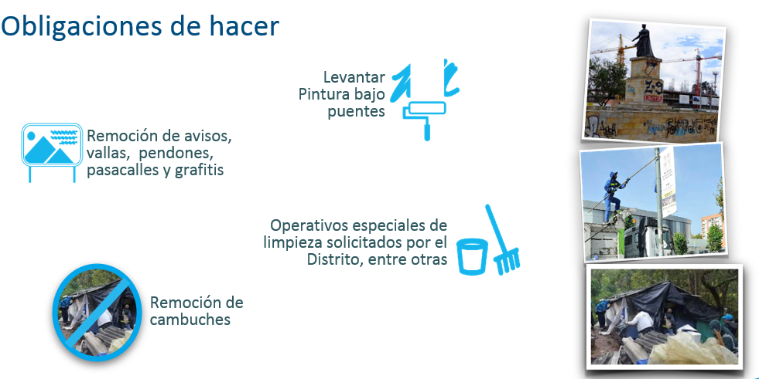

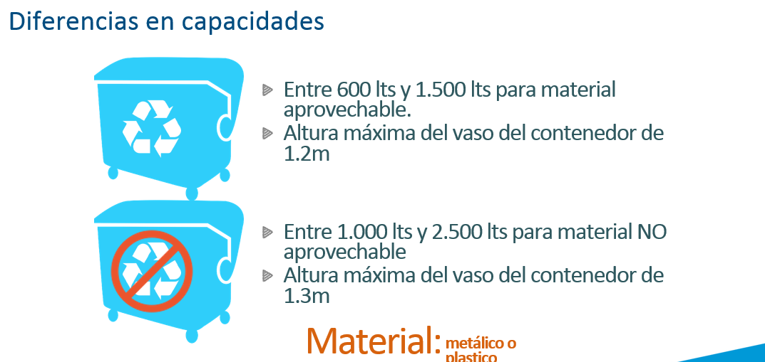

**Desmonte Publicidad Exterior Visual NO autorizada Elementos desmontados**

|  |  |  |  |
| --- | --- | --- | --- |
| **CONSOLIDADO OPERATIVOS DE DESCONTAMINACIÓN VISUAL PEV** | **PEV Pendones, Avisos Metálicos** | **PEV Pasacalles** | **Total Pendones y Pasacalles** |
| **Localidad** | **#** | **#** | **#** |
| Suba | 77 | 18 | 95 |
| Barrios Unidos | 25 | 13 | 38 |
| Chapinero | 13 | 7 | 20 |
| Engativá | 62 | 23 | 85 |
| Fontibón | 58 | 8 | 66 |
| Kennedy | 178 | 6 | 184 |
| La Candelaria | 1 | 0 | 1 |
| Suba | 581 | 117 | 698 |
| Usaquén | 1263 | 175 | 1438 |
| **TOTAL** | **2258** | **367** | **2625** |

**Informe de Gestión Neumáticos Fuera de Uso**

| **CONSOLIDADO OPERATIVOS NEUMÁTICOS FUERA DE USO NFU** | **NEUMATICOS** |
| --- | --- |
| **Localidad** | **#** |
| Antonio Nariño | 1943 |
| Barrios Unidos | 1845 |
| Bosa | 3604 |
| Chapinero | 58 |
| Ciudad Bolívar | 4407 |
| Engativá | 2262 |
| Fontibón | 2622 |
| Kennedy | 5441 |
| Los Mártires | 2634 |
| Puente Aranda | 2433 |
| Rafael Uribe Uribe | 2124 |
| San Cristóbal | 575 |
| Santa Fe | 220 |
| Suba | 3539 |
| Teusaquillo | 315 |
| Tunjuelito | 2846 |
| Usaquén | 1390 |
| Usme | 738 |
| TOTAL-2018 | 38996 |

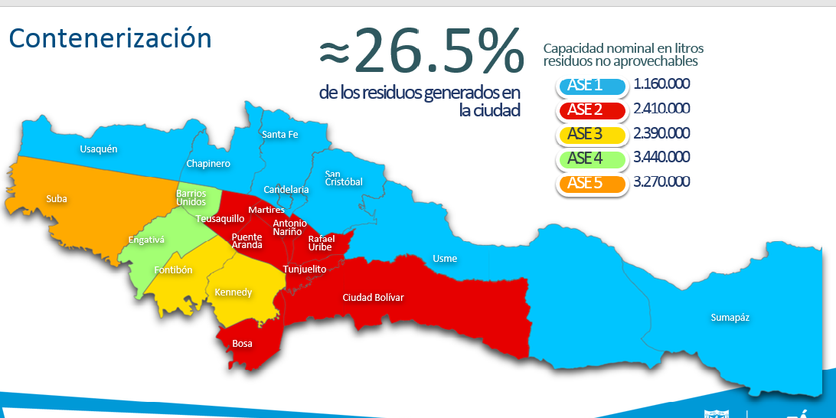

**Informe de Gestión Equipo Gestión Social**

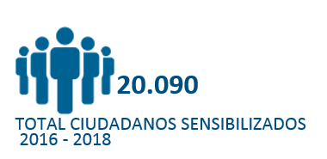El equipo de Gestión Social de la Subdirección de Recolección Barrido y Limpieza de la UAESP, ha realizado actividades de sensibilización e información a la ciudadanía en temas de frecuencias y horarios de recolección de residuos domiciliarios por parte de los Prestadores del servicio, capacitación a la comunidad en el manejo de residuos sólidos y separación en la fuente y presentación de comportamientos contrarios a la limpieza y recolección de residuos y escombros y malas prácticas habitacionales (Código de Policía y Convivencia).

**Garantizar la recolección y transporte 100 % de los residuos sólidos que se generan en la ciudad al sitio de disposición final**

**Toneladas recolectas MIXTOS**

| **ASE** | **CONCESIONARIOS** | **TOTAL TONELADAS RECOLECTADAS** | **TOTAL  FACTURADO** | **Saldo ADICIÓN N° 01  DE 2018** | **%  UTILIZADO** |
| --- | --- | --- | --- | --- | --- |
|
| 1 | PROMOAMBIENTAL DISTRITO SAS E.S.P | 30.065,60 | 2.926.826.024 | **$ 638.252.304** | **82,10%** |
| 2 | LIMPIEZA METROPOLITANA LIME S.A E.S.P | 89.160,31 | 7.388.090.768 | **$ 1.891.512.823** | **79,62%** |
| 3 | CIUDAD LIMPIA BOGOTÁ S.A E.S.P | 37.980,58 | 3.196.104.082 | **$ 619.914.681** | **83,75%** |
| 4 | BOGOTÁ LIMPIA SAS E.S.P | 31.302,72 | 2.874.278.356 | **$ 643.299.705** | **81,71%** |
| 5 | AREA LIMPIA DISTRITO CAPITAL SAS E.S.P | 22.612,07 | 2.303.898.588 | **$ 2.226.023.866** | **50,86%** |
|
|  | **TOTAL** | **211.121,28** | **18.689.197.817** | **$ 6.019.003.380** | **75,64%** |

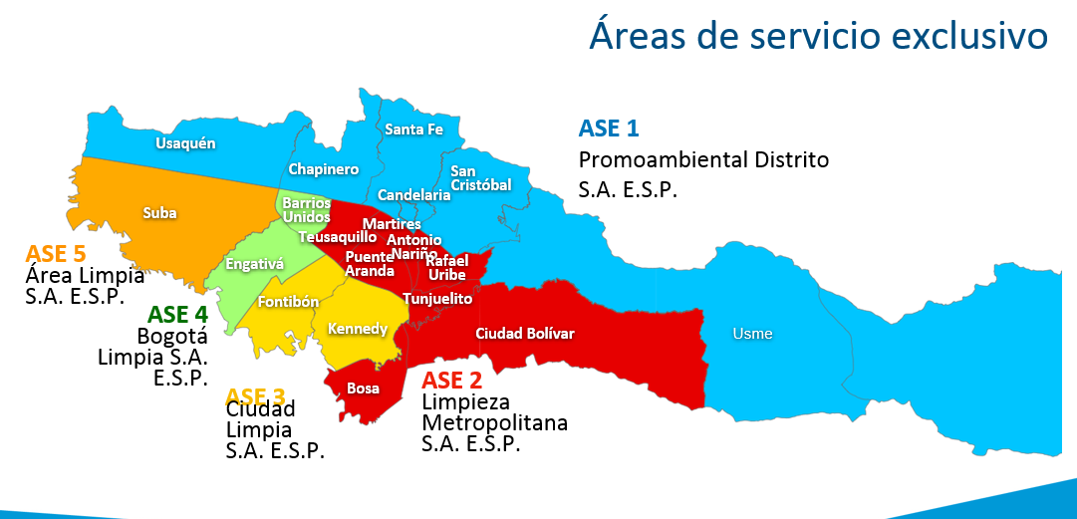

**Beneficios para Bogotá**

Cobertura 100% suelo urbano.

Extensión a las zonas rurales.

Tecnificación del servicio.

Vehículos 0km, euro 5.

Barrido mecánico.

**Mantener el 100% las condiciones generales para el funcionamiento y operación del RSDJ”.**

La Subdirección de Disposición durante la vigencia 2018 continuó realizando la supervisión permanente a la operación del relleno sanitario Doña Juana participando en los comités de seguimiento, con presencia permanente en el relleno sanitario y realizando visitas administrativas y de campo al mismo; como también, verificando las acciones realizadas por el operador (CGR Doña Juna) y la interventoría (UT INTERDJ), y generando los requerimientos a que haya lugar.

Es así como se garantizó la continuidad en la prestación de la actividad de disposición final para la totalidad de los usuarios de la ciudad de Bogotá y los municipios que llevan sus residuos solidos al relleno sanitario Doña Juana.

**Incremento en coberturas de residuos y control vectorial:**

* Durante el 2018, se logró una disminución significativa de áreas del relleno sanitario con residuos expuestos al aire libre, lo cual redundó en el mejoramiento de las condiciones ambientales para la comunidad aledaña
* Igualmente, se ejecutaron continuamente las actividades requeridas para el control del vector mosca al interior del relleno y en el área de influencia indirecta (encontrándose por debajo del límite establecido en el Plan De Manejo Ambiental del RSDJ: *< 45 unidades/día*).

**ESTUDIO DE OPTIMIZACION DEL RSDJ.**

El 24 de julio de 2018 inició la ejecución del “*ESTUDIO DE VIABILIDAD TÉCNICA, AMBIENTAL Y ECONOMICA DE UNA ZONA PROYECTADA PARA LA FUTURA DISPOSICIÓN FINAL AL INTERIOR DEL RSDJ*”, a través de un Contrato de Consultoría suscrito con la firma GEOCING S.A.S.,

***Objeto:*** Realizar el estudio de viabilidad técnica, análisis de riesgos y amenaza por remoción en masa, viabilidad ambiental y análisis de costo-beneficio de una zona proyectada para la futura disposición final al interior del RSDJ, denominada etapa de optimización zona de antiguos depósitos de residuos (EO-ZADR) – Localidad Ciudad Bolívar.

Los productos desarrollados fueron los siguientes:

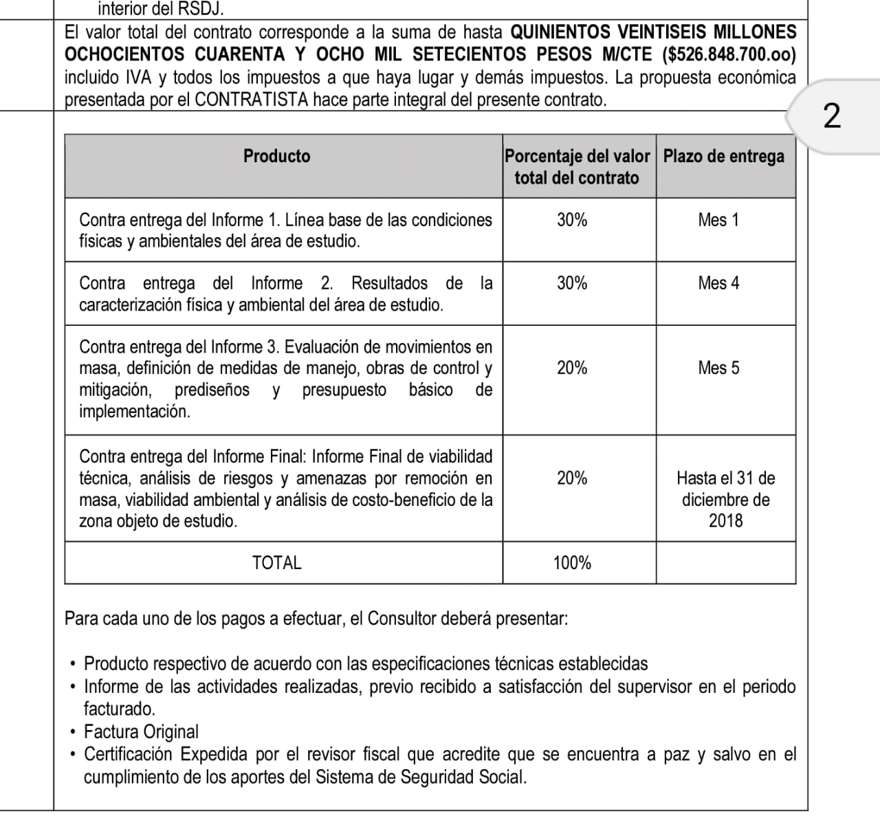

El 28 de diciembre de 2018 el Contratista entregó a la Unidad el Informe final del Estudio, dando así cumplimiento satisfactorio a los términos establecidos en el contrato, el cual culminó el 31 de diciembre de 2018.

**TRATAMIENTO DE RESIDUOS PROVENIENTES DE PUNTOS CRITICOS - RPC.**

Este tratamiento consiste en realizar actividades de separación y clasificación de los residuos recolectados en los puntos críticos ubicados en la cuidad.

Estos residuos de se gestionan de la siguiente manera:

* Residuos ordinarios: van a la celda de disposición.
* Residuos de Construcción y Demolición – RCD: se utilizan como agregado reciclado (en reemplazo de material explotado en canteras) para adecuación de vías internas del RSDJ.
* Material potencialmente aprovechable: manejo con asociaciones recicladoras.

1. **Acopio RPC existentes:**

A partir del 26 de junio de 2018 se dio inicio el proyecto de tratamiento de los “Residuos De Puntos Críticos – RPC” acopiados en el RSDJ entre 2014 y 2016. a diciembre de 2018 se trataron **59.486.,31** toneladas de residuos.

1. **Ingresos RPC nuevos:**

Durante el año 2018 ingresaron al relleno **46.410,46** toneladas de RPC. después del respectivo tratamiento se obtuvieron **35.163,72** toneladas de agregado reciclado para uso en vías internas del RSDJ.

**GESTION AMBIENTAL RSDJ.**

En la vigencia 2018, se realizaron **3.055** siembras de árboles para revegetalización y restauración paisajística del RSDJ, con participación de la comunidad, en cumplimiento de la Licencia Ambiental Vigente.

**GESTION SOCIAL – AREA DE INFLUENCIA DEL RSDJ.**

Durante el año 2018 se llevaron a cabo los siguientes proyectos de gestión social, dirigidos a la comunidad de la zona de influencia del relleno sanitario:

**424 estudiantes** habitantes de la zona de influencia del RSDJ, beneficiarios de los convenios educativos suscritos con universidades públicas y distritales a los cuales se apoyo con 2 SMLV semestrales.

**1.943** personas beneficiadas con los programas ***“parchando en el mambo” y “mambo viajero”,*** en donde los participantes acceden al arte y a la cultura.

**193** escuelas deportivas, actividades culturales, pedagógicas y de capacitación en aprovechamiento de residuos orgánicos.

Realización de **11** mesas de trabajo con la comunidad y de articulación interinstitucional para implementar acciones frente a impactos en la zona de influencia del RSDJ.

**3.987** personas usuarias del centro multipropósito de mochuelo alto, como escenario en diferentes actividades culturales, recreativas, académicas, institucionales.

Diagnóstico social, económico y ambiental para la reformulación del Plan De Gestión Social - PGS de la zona de influencia del RSDJ.

**VISITAS ACADEMICAS AL RSDJ.**

Durante el 2018 se realizaron **28** visitas pedagógicas guiadas al interior del RSDJ, con asistencia de **640** por parte de estudiantes universitarios.

**PROCESO DE ADQUISICIÓN PREDIAL ESTABLECIDO EN LA LICENCIA AMBIENTAL DEL RSDJ.**

Durante el año 2018 se realizaron las siguientes actividades, relacionadas con la compra de predios para protección de fuentes hídricas y la adecuación de un jardín infantil en mochuelo bajo, ordenadas por la licencia ambiental vigente:

* Elaboración de ofertas de compra, citación y notificación a veinte (20) predios (13 – Protección de Quebradas y 7 para Jardín Infantil Mochuelo Bajo).
* 14 predios con promesa de compraventa.
* 6 predios entregados a la UAESP.

**TRATAMIENTO Y APROVECHAMIENTO DE BIOGAS.**

La gestion adelantada en la vigencia 2018, en relación con el biogás generado en el RSDJ, es la siguiente:

1. **Quema de gas metano y reducción de emisiones:**

* **5.396.302** toneladas de CO2e reducidas.
* Promedio biogás captado y quemado: **8.303 Nm3/h.**

1. **Aprovechamiento de Biogás:**

* Cuenta con dos motogeneradores con capacidad de **1,7 Mw/h** para generación energética.
* A julio 31 de 2018 se ha comercializado 9.970.025 Kw/h de energía.
* Se iniciaron trámites para ampliación **a 5 Mw/h** con proyecto de ampliación futura hasta **20 Mw/h.**

**MODIFICACION TARIFARIA.**

Durante el año 2018, CGR DOÑA JUANA S.A ESP en calidad de operador del RSDJ, solicitó a la Comisión de Regulación de Agua Potable y Saneamiento Básico - CRA la modificación de costos.

Como resultado del análisis respectivo, mediante la “*RESOLUCION N° 843 del 19 de julio de 2018”* la CRA aprobó la solicitud de CGR y modificó los costos de referencia CDF (Disposición Final) y CTL (Tratamiento de Lixiviados), los cuales empezaron a aplicarse el 6 de noviembre de 2018, una vez agotados los términos establecidos, en la Res. CRA 151 de 2001, modificada por la Resolución CRA 403 de 2006.

**TRIBUNAL DE ARBITRAMENTO RSDJ - LAUDO FAVORABLE.**

Como resultado del proceso adelantado en el tribunal de Arbitramento desarrollado entre CGR DOÑA JUANA S.A. ESP y la UAESP, el 27 de septiembre de 2018 se falló el Laudo Arbitral a favor de la UAESP, el cual quedó en firme el 11 de octubre de 2018, el fallo dispone que el operador del RSDJ debe realizar por su cuenta las siguientes actividades:

|  |  |
| --- | --- |
| **ACTIVIDAD A FAVOR DE LA UAESP** | **PLAZO DE CUMPLIMIENTO** |
| CGR está obligado a optimizar a su cargo el STL | 8 meses |
| CGR debe presentar el proyecto de aprovechamiento | 2 meses |
| CGR debe automatizar el RSDJ | 6 meses |
| CGR debe hacer mantenimiento de los pondajes | 12 meses |
| CGR debe asumir el costo de las inversiones de la estabilización del talud poste 53 | 12 meses |
| CGR debe disponer la maquinaria permanente en RSDJ + Peritajes (2 meses) | 12 meses |
| CGR debe realizar mantenimiento integral y construcción de las vías con norma INVIAS | De inmediato |
| CGR debe asumir todas las multas y sanciones derivadas de la operación del RSDJ | De inmediato |
| CGR debe revelar la información asociada a la inversión social | De inmediato |

* Estimado en inversiones: $110.000.000.000
* Clausula penal: $2.172.354.976
* **Sin condena en contra de la UAESP**

**Realizar el 100% de los operativos de recolección de llantas usadas abandonadas por generador desconocido en vía pública**

Se crea la meta Realizar el 100% de los operativos de recolección de llantas usadas abandonadas por generador desconocido en vía pública, con el fin de dar cumplimiento a la incorporación de los recursos a la UAESP, a través de l convenio No 325/2018 el cual suscribió con el IDIGER cuyo objeto es “*Aunar recursos económicos, técnicos y administrativos para realizar la gestión integral de las llantas en desuso, abandonadas por generador desconocido en el Distrito Capital*”, acorde con la programación de la ejecución de las actividades de este, reporta que durante el mes de diciembre, se lograron recoger y gestionar de manera integral  9.357 llantas usadas abandonadas de manera clandestina en vía pública por generador desconocido y 329 fraccionadas.

**Meta Producto 272- 80.000 luminarias modernizadas y/o remodeladas**

**Datos Plan de Desarrollo Bogotá Mejor para Todos**

|  |  |
| --- | --- |
| **Datos Plan de Desarrollo** | **Descripción** |
| **Proyecto de Inversión** | 1045-Gestión para la eficiencia energética del servicio de alumbrado público en Bogotá - D.C |
| **Pilar/Eje** | 3-Construcción de comunidad y cultura ciudadana |
| **Proyecto Estratégico** | 148-seguridad y convivencia para Bogotá |
| **Programa** | 19-Seguridad y convivencia para todos |
| **Metas del producto Plan de Desarrollo** | 272- 80.000 luminarias modernizadas y/o remodeladas |
| **Indicador resultado** | 304-Número de luminarias modernizadas y/o remodeladas |
| **Línea Base** | 40.591 luminarias modernizadas y remodeladas |
| **Meta Plan de Desarrollo** | 80.000 |
| **Acumulado 2016-2020** | 125.662 |
| **Magnitud Programada 2018** | 24.924 |
| **Avance cuarto trimestre** | 70.596 |

Este indicador monitorea las luminarias del alumbrado público modernizadas (cambio a tecnología LED) y remodeladas (cambio a halogenuro metálico -iluminación blanca-), para que cuente con altos estándares de calidad. Conforme al Pilar Construcción de comunidad y cultura ciudadana, este indicador aporta al programa Seguridad y convivencia para todos. Adicionalmente, la modernización del servicio de alumbrado público aporta a la política de eficiencia energética, aportando a mitigar los efectos del cambio climático disminuyendo en el consumo eléctrico de la ciudad y en los costos de operación del sistema y fallas en el servicio.

**Logros**

En el cuarto trimestre del 2018, se actualizó y modernizó el alumbrado público, logrando cambiar 46.490 luminarias a tecnología Led *(514 ciclorrutas; 3.146 en parques y 42.830 vías y otros)*; actualizando luminarias de CMH 24.106 así: Cambio de Bombilla *(132 ciclorrutas; 497 en parques y 3.371 vías y otros)* Nueva Luminaria *(131 ciclorrutas; 1.860 en parques y 18.115 vías y otros)* en vías que hacen parte del plan de modernización de luminarias en las 20 localidades del Distrito Capital, para un total de 70.596

|  |  |  |  |  |  |  |  |  |  |  |
| --- | --- | --- | --- | --- | --- | --- | --- | --- | --- | --- |
| **LOCALIDAD** | **2018** | | | | | | | | | **TOTAL** |
| **MODERNIZADO LED** | | | **ACTUALIZADO CMH** | | | | | |
| **CAMBIO DE BOMBILLA** | | | **NUEVA LUMINARIA** | | |
| **CICLORUTA** | **PARQUE** | **VÍAS Y OTROS** | **CICLORUTA** | **PARQUE** | **VÍAS Y OTROS** | **CICLORUTA** | **PARQUE** | **VÍAS Y OTROS** |
| **L.ANT.NARIÑO** | 13 | 182 | 824 | 28 | 11 | 2 |  | 17 | 570 | 1647 |
| **L.B.UNIDOS** |  |  | 719 | 3 | 19 | 44 |  | 19 | 671 | 1475 |
| **L.BOSA** |  | 2 | 832 | 9 | 6 | 9 | 3 | 22 | 568 | 1451 |
| **L.C.BOLIVAR** | 6 | 21 | 853 |  | 63 | 925 |  | 230 | 1598 | 3696 |
| **L.CANDELARIA** |  | 2 | 601 |  | 6 | 77 |  | 30 | 626 | 1342 |
| **L.CHAPINERO** | 2 | 560 | 1345 |  | 15 | 58 | 1 | 47 | 623 | 2651 |
| **L.ENGATIVA** | 21 | 17 | 936 | 32 | 59 | 88 | 1 | 197 | 816 | 2167 |
| **L.FONTIBON** |  | 14 | 755 | 19 | 5 | 36 | 29 | 78 | 760 | 1696 |
| **L.KENNEDY** | 391 | 853 | 17377 | 15 | 37 | 25 | 10 | 49 | 708 | 19465 |
| **L.MARTIRES** | 1 | 20 | 670 |  | 22 | 16 |  | 3 | 605 | 1337 |
| **L.PTE.ARANDA** | 1 | 26 | 698 |  | 12 | 93 | 18 | 51 | 818 | 1717 |
| **L.R.URIBE** | 57 | 1309 | 11671 |  | 17 | 4 |  | 6 | 564 | 13628 |
| **L.SN.CRISTOBAL** |  | 10 | 748 |  | 12 | 61 |  | 54 | 629 | 1514 |
| **L.STA.FE** |  | 22 | 682 |  | 20 | 182 |  | 48 | 672 | 1626 |
| **L.SUBA** | 17 | 46 | 785 | 10 | 109 | 1476 | 25 | 633 | 4.616 | 7717 |
| **L.SUMAPAZ** |  | 3 | 572 |  |  | 1 |  |  | 565 | 1141 |
| **L.TEUSAQUILLO** |  | 18 | 752 | 13 | 15 | 28 |  | 22 | 652 | 1500 |
| **L.TUNJUELITO** | 5 | 1 | 601 |  | 5 | 39 |  | 5 | 630 | 1286 |
| **L.USAQUEN** |  | 23 | 679 | 3 | 30 | 59 | 44 | 194 | 807 | 1839 |
| **L.USME** |  | 17 | 730 |  | 34 | 148 |  | 155 | 617 | 1701 |
| **TOTAL** | **514** | **3.146** | **42.830** |  | **497** | **3.371** | **131** | **1.860** | **18.115** | **70.596** |

**UAESP - Indicador : Número de servicios funerarios integrales prestados**

Los servicios funerarios prestados en los 4 cementerios de propiedad del Distrito Capital acumulados fueron:

4 Servicios de Inhumación (Cementerio Central, Norte, Sur y Serafín)

4 Servicios de Exhumaciones (Cementerio Central, Norte, Sur y Serafín)

3 Servicios de Cremación- (Cementerio Norte, Sur y Serafín)

1 Servicio de Culto - (Cementerio Serafín)

4 Servicios de asesoría legal- (Cementerio Central, Norte, Sur y Serafín)

4 Servicios de manejo del duelo- (Cementerio Central, Norte, Sur y Serafín)

3 servicios de trasporte de cuerpos (Cementerio Norte, Sur y Serafín)

En el acumulado 2016-2018 en los 23 servicios habilitados se logró garantizar a la ciudad de Bogotá el acceso de 69.242 servicios funerarios en los cementerios de propiedad del Distrito Capital, con tarifas asequibles para la población con bajos recursos, detallados de la siguiente manera: Inhumación 15.716, exhumación 12.698, cremación 35.738, culto 95; manejo del duelo 1.839; trámites legales 1.918 y servicios de trasporte cuerpos 1.238.

**UAESP - Indicador : Número de subsidios del servicio funerario entregados a población vulnerable de Bogotá**

Este indicador mide el número de subsidios entregados a la población vulnerable de la ciudad en los cuatro equipamientos funerarios de propiedad del Distrito. La Entidad debe garantizar a la ciudad de Bogotá el acceso a los servicios funerarios integrales en los cementerios de propiedad del Distrito Capital, con tarifas asequibles para la población con bajos recursos.

Acumulado 2016-2018 se han entregado 6.250 subsidios a la población vulnerable de la ciudad de Bogotá en los cuatro equipamientos funerarios de propiedad del Distrito; detallados por localidad, son los siguientes:

|  |  |  |
| --- | --- | --- |
| 2016-2018 |  |  |
| **Localidad** | **Cementerio** | **Subsidios entregados** |
| Martires | Central | 1110 |
| Barrios Unidos | Norte | 1069 |
| Antonio Nariño | Sur | 2363 |
| Ciudad Bolivar | Serafin | 1708 |
| **Total** |  | **6.250** |